毕业生求职创业补贴系统操作指南20230331

求职创业补贴申请主要流程：学生申请，填写申请表和上传相应的证明材料，完成后打印申请表和打印证明材料纸质版提交院系——学院审核——学校审核。

系统登录网址：http://222.16.4.8:8080/job/cas/login

系统账号密码：统一认证的账号和密码，学生的账号为学号，管理员的账号一般为学校邮箱
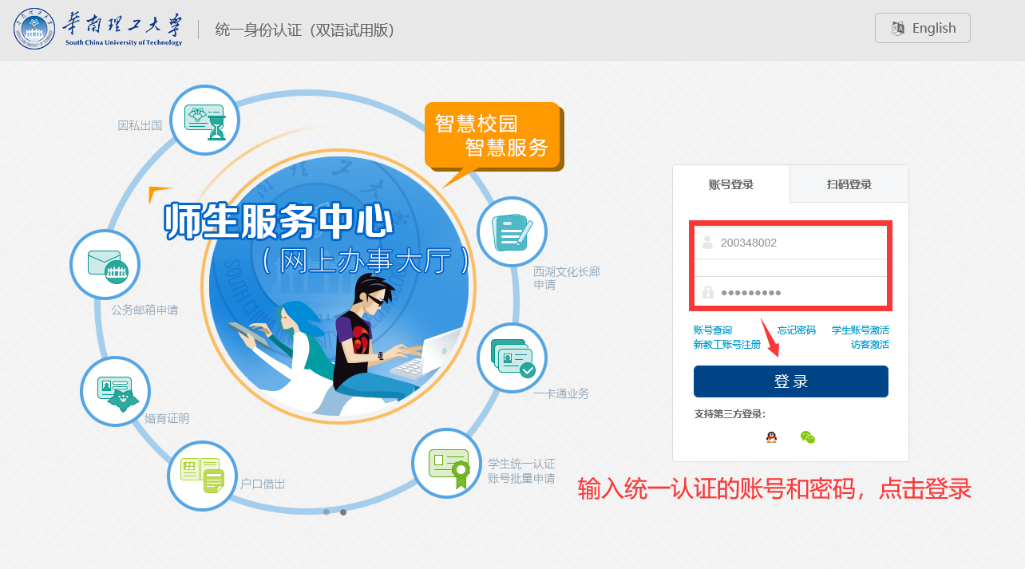

系统操作说明如下：

一、学生申请
学生申请：学生登录后，主要是填写申请表和上传相应的证明材料，完成后打印申请表和打印证明材料纸质版提交院系。（学生应该根据申请实际情况，对相应附件进行命名后，上传所需提供的证明材料）
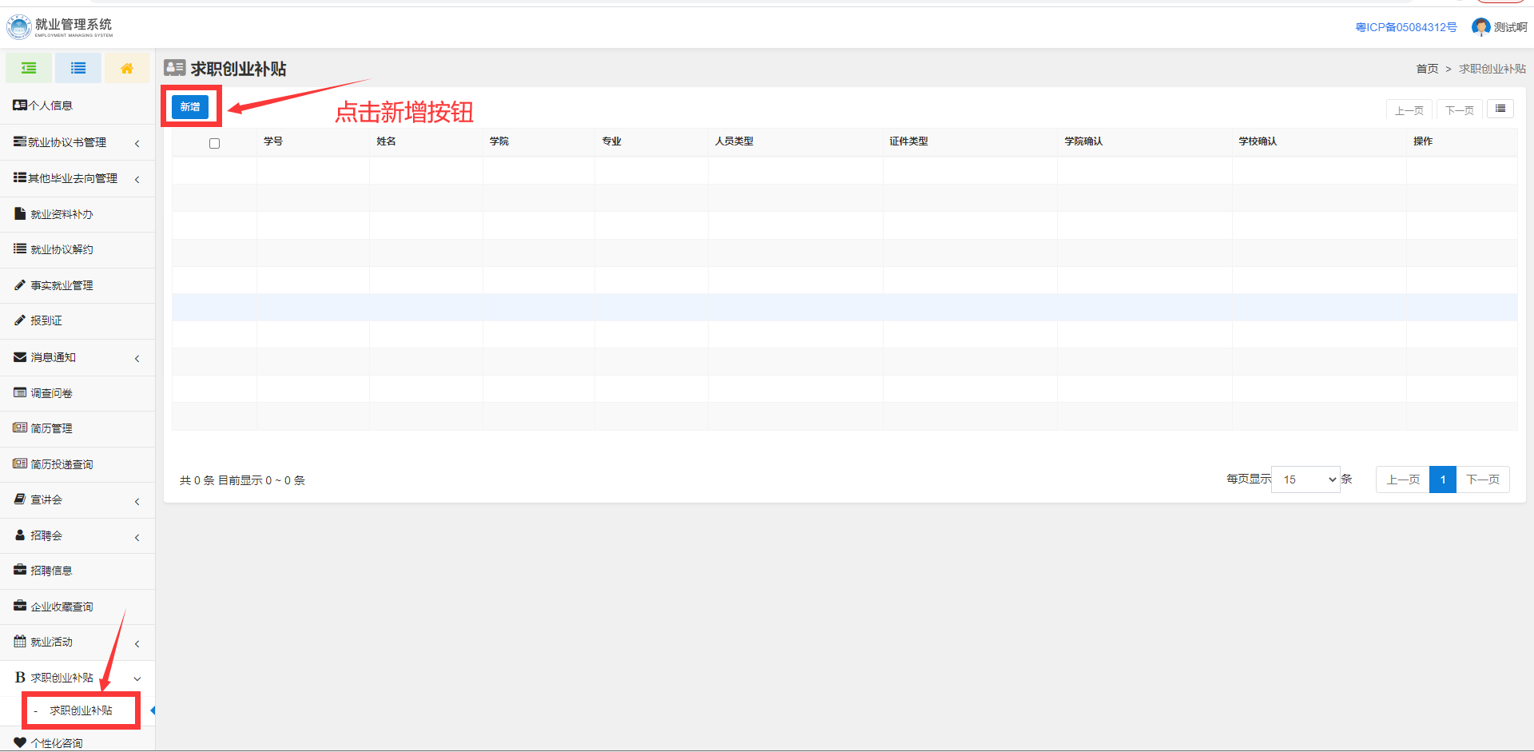
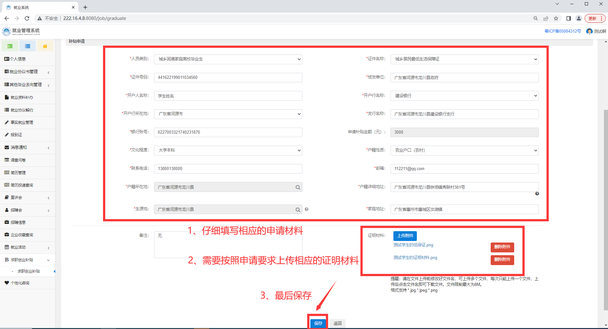
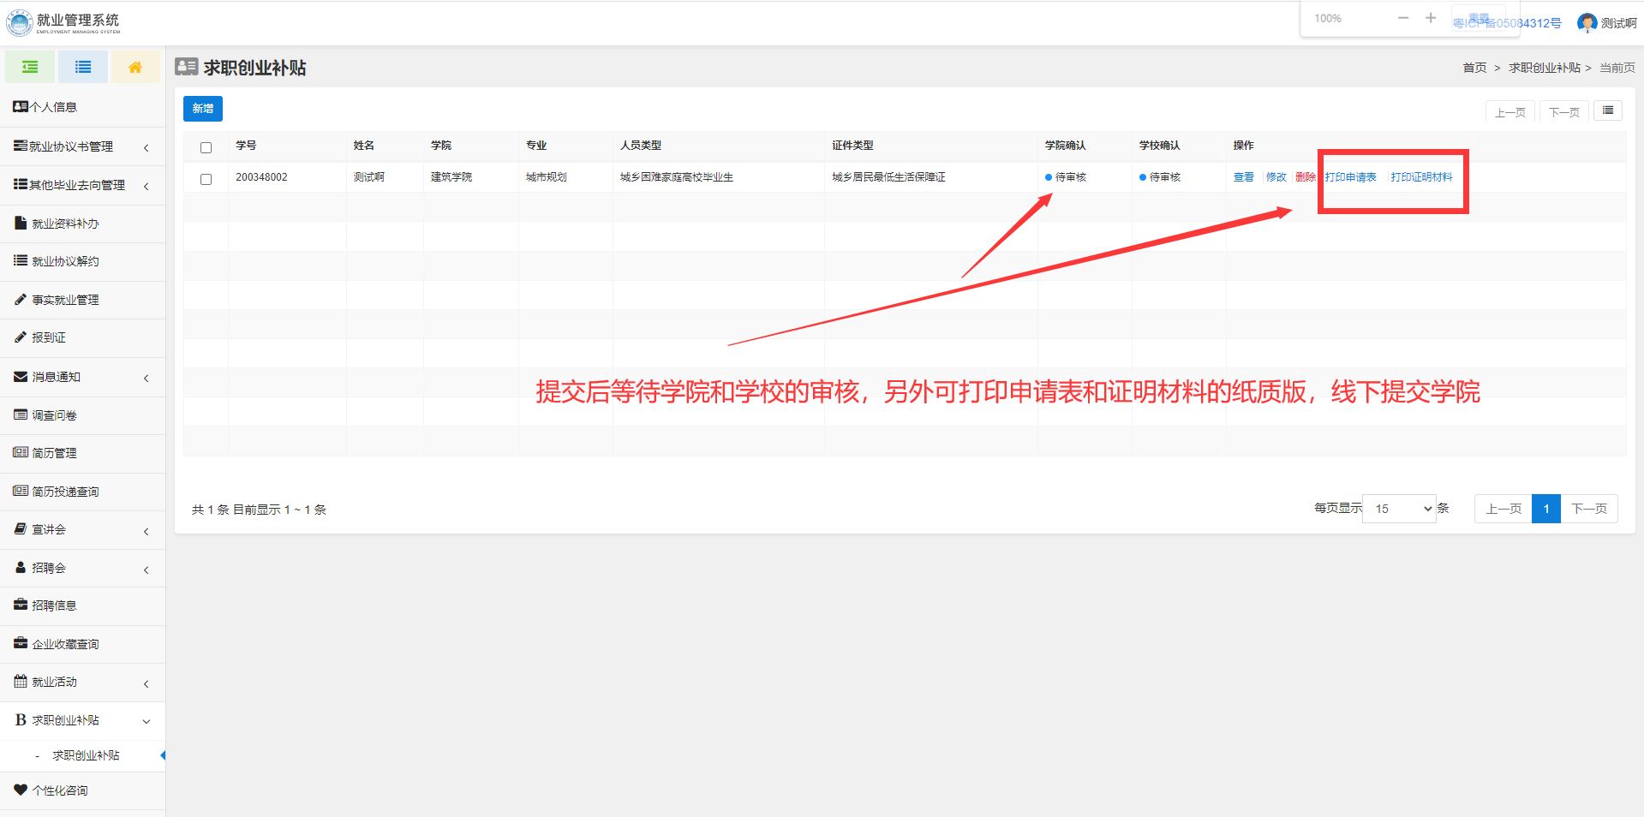

二、学院审核
学院审核：学院登录后，主要对学生申请进行审核，首先查看学生申请表和证明材料，再点击审核链接，进入页面审核。另外可以导出花名册和导出省厅模板的excel数据。
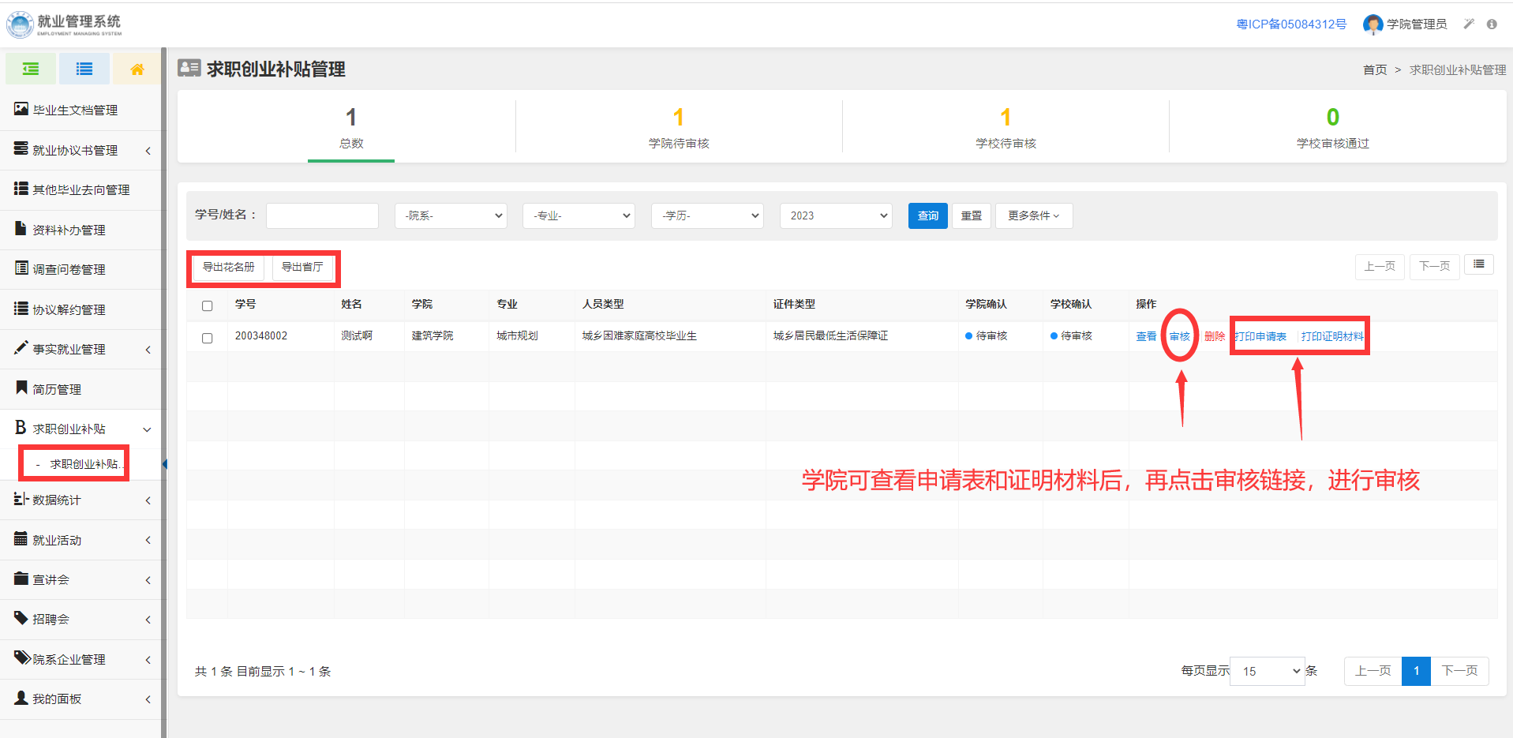

三、学校审核
学校审核：学校登录后，主要对学生申请进行审核，首先查看学生申请表和证明材料，再勾选进行批量审核。另外可以导出花名册和导出省厅模板的excel数据。
